**Методика вивчення окремих тем предмету «Фізика і астрономія»**

Автор: Трибушна Ганна Борисівна, Опорний заклад освіти "Миргородська гімназія №3 Миргородської міської ради Полтавської області", вчитель фізики та астрономії

**Тема. Механічні властивості твердих тіл**

**Мета:**

* ***формувати предметні компетентності:***формувати уявлення учнів про механічні властивості твердих тіл та їх характеристики; повторити поняття деформація та розглянути її види та причини виникнення; формувати вміння пояснювати фізичні явища і процеси; ознайомити з законом Гука та поняттям механічна напруга; розвивати вимову, асоціативну пам’ять, увагу, уяву, творчість учнів; виховувати згуртованість, патріотизм, вміння застосовувати здобуті знання під час розв’язуванні задач, зацікавленість до предмету;
* ***формувати ключові компетентності:***

***спілкування державною мовою:***звертати увагу на вимову учнів, наголошувати на правильному наголосі, використання вправи «Знайди помилку у слові деформація»;

***спілкування іноземними мовами:*** за допомогою розкиданих англійських слів учні складають речення, перекладають його і повідомляють тему нашого уроку;

***інформаційно-цифрову:*** діяти за алгоритмом, зчитувати Qr-кодів за допомогою телефону, працювати з онлайн-ресурсом;

***математичну:***аналіз формули успішного уроку, здійснення розрахунків і перетворення одиниць виміру під час розв’язування задач, аналізувати й зіставляти результати, логічно мислити;

***екологічна грамотність і здорове життя:***спонукати до розуміння краси природи, створення буклетів «Негативний вплив деформації твердих тіл на навколишнє середовище», сприяти руховій активності (руханка), налаштовувати затишний психологічно-емоційний фон уроку;

***соціальну й громадянську компетентність:***сприяти розумінню патріотичного духу, повагу до наших захисників;

***уміння навчатися впродовж життя:***допомогти виявляти ініціативність, творчість, допитливість, зацікавленість, організованість.

**Очікувані результати:** учні удосконалять свої знання про видовження, деформацію та її види, умітимуть розрізняти їх, дізнаються про особливості механічні напругу та формулу для її обрахунку, запам’ятають і зможуть застосовувати закон Гука, вдало будуть застосовувати здобуті знання під час розв’язуванні задач і в повсякденному житті, усвідомлять важливість даної теми.

**Методи та прийоми:** проблемне питання, бесіда, гра, спостереження, робота в парах, інтерактивний аркуш,прийом «Три – Два – Один», самооцінювання.

**Тип уроку:** комбінований.

**Наочність і обладнання:** навчальна презентація (<https://docs.google.com/presentation/d/14Q4HAVrFGx47OQ6r2rgOeYNuZ-5MWHwh/edit#slide=id.p5>), комп’ютер, проектор, підручник, гра «Дженга», картки з неправильним визначенням закону Гука, QR коди, стимулятор vascak.

**Хід уроку**

**І. ОРГАНІЗАЦІЙНИЙ ЕТАП**

**Слово вчителя.** Олександр Дюма, видатний французький письменник, коли чекав гостей на звану вечірку, у гардеробі вішав табличку з написом: «Отут, разом з одягом, залишайте свій поганий настрій». Мені б дуже хотілося, щоб і ви залишили негатив, якщо такий є, за дверима класу і налаштувалися на роботу.

$$\frac{\left(У+О\right)·В}{45}+П^{2}=З$$

( у - увага, о – організованість, в – взаємодопомога, п - праця , з – знання)

- Діти, сьогодні я вам пропоную користуватися цією формулою, щоб успішно працювати на уроці. Прочитайте її, використовуючи умовні позначення (якщо до суми уваги та організованості, що помножена на взаємодопомогу та поділена на 45 хвилин уроку додати працю у квадраті, то ми отримаємо знання)

**II. Перевірка домашнього завдання**

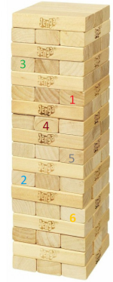**Гра « Дженга»**

Діти по черзі витягують брусочки з номером і дають відповідь на запитання під даним числом. Якщо вежа падає, учень дає відповідь на всі залишені питання.

**Бесіда за контрольними запитаннями §34**

1. Чому аморфні тіла ізотропні?

2. Які властивості є характерними для монокристалів?

3. Що таке анізотропія? Наведіть приклади прояву анізотропії кристалів.

4. Чи всі кристалічні тіла анізотропні? Наведіть приклади, які підтверджують вашу відповідь.

5. Що таке поліморфізм? Наведіть приклади.

6. У чому особливості будови і властивостей рідких кристалів? Де їх застосовують?

**ІII. АКТУАЛІЗАЦІЯ ОПОРНИХ ЗНАНЬ ТА ВМІНЬ**

Що відбудеться якщо:

* на пружинний амортизатор подіяти з певною силою? (під дією сили пружина стиснеться (розтягнеться) – її довжина зменшиться (збільшиться))
* пом’яти в руці шматочок пластиліну? (зміниться його форма)
* натягти тятиву лука? (одночасно зміняться її розміри та форма)

**IV. Повідомлення теми і мети уроку**

**Ви бачите розкидані англійські слова, складіть з них речення і перекладіть на українську мову.**

**of** solids mechanical properties

Mechanical properties of solids.

**Як ви вже зрозуміли тема нашого уроку «Механічні властивості твердих тіл».**

Ми сьогодні з вами розглянемо механічні властивості твердих тіл та їх характеристики; будемо вчитися пояснювати фізичні явища і процеси, застосовувати здобуті знання при розв’язуванні задач.

**V. МОТИВАЦІЯ НАВЧАЛЬНОЇ ДІЯЛЬНОСТІ**

* **Потрібна порада! Прогнулася балка міжповерхового перекриття…**
* **Вам, здається, не поради та підказки треба шукати, а нормального техніка-будівельника, і терміново…(Із розмови в Інтернеті)**

**Дівчинка постраждала, зірвалася зі джгута данджі-джампінгу. Робота атракціону призупинено. (Із новин)**

**Зрозуміло, що ми можемо мешкати в будинку, не маючи уявлення про матеріали, з яких він побудований; можемо стрибати з моста або літака, не уявляючи, якою є міцність джгута або строп парашута. Але не можливо побудувати надійний будинок, створити безпечний атракціон без знань механічних властивостей використаних матеріалів. Про деякі властивості ітиметься на нашому уроці.**

**VІ. ВИВЧЕННЯ НОВОГО МАТЕРІАЛУ**

**1. Деформація. Види деформації**

**ДИформація – це зміна форми та (або) розмірів тіла.**

**Діти чи всі слова на слайді написані правильно?**

**В українській мові слово «деформація» пишеться через букву «е».**

**Проблемне питання**

• Яка причина виникнення деформації?

Причина виникнення деформації полягає в тому, що під дією сил, прикладених до тіла, його різні частини рухаються по-різному й у результаті частини тіла зміщуються одна відносно одної.

Якщо після припинення дії зовнішніх сил тіло повністю відновило свої форму і розміри, то воно зазнало пружної деформації; якщо форма і розміри не відновилися, тіло зазнало пластичної деформації.

За характером зміщення частин тіла одна відносно одної розрізняють деформації розтягнення, стиснення, зсуву, вигину, кручення.

**Деформація розтягнення.** Якщо ж тіло розтягувати, то під дією руки відстань між шарами молекул збільшиться і тіло знову змінить свої розміри. Її зазнають троси, канати, ланцюги в піднімальних пристроях, стяжки між вагонами.

**Деформація стиснення.** При стисканні твердого тіла зміщуються в напрямку дії сили шари його молекул, у результаті чого розміри тіла зменшуються. Її зазнають стовпи, ніжки столів і стільців, фундаменти будинків.

**Деформація зсуву.** Шари молекул зсунуться один відносно одного, а саме тіло змінює свою форму. Її зазнають цвяхи та болти, які скріплюють частини різних конструкцій; тканина, яку розрізають ножицями.

**Деформація вигину** (водночас деформація розтягнення та стиснення). На опуклому боці тіла відстань між шарами молекул збільшується, тобто ця частина тіла зазнає деформації розтягнення. На ввігнутому боці тіла відстань між шарами молекул зменшується – ця частина тіла зазнає деформації стиснення. Середні шари не зазнають ані розтягнення, ані стиснення, а отже, не впливають на міцність конструкції. Саме тому зазвичай їх видаляють, замінюючи стрижні порожніми трубами (рама велосипеда, трубчасті кінцівки кісток, трубчасті стебла злаків).

**Деформація кручення.** Зсув шарів молекул відбуватиметься неоднаково – кожний шар буде повертатися на певний кут відносно іншого шару. Її зазнають вали всіх машин, гвинти, ключі, викрутки.

**2. Механічна напруга**

**Видовження $∆x$– це фізична величина, яка дорівнює зміні довжини тіла при деформації розтягнення або стиснення:**

$$∆x=x-x_{0}$$

**Відносне видовження $ε$– це фізична величина, яка дорівнює відношенню видовження $∆x$ до початкової довжини тіла $x_{0}$:**

$$ε=\frac{∆x}{x_{0}} або ε=\frac{∆x}{x_{0}}∙100\%$$

**Механічна напруга $σ$– це фізична величина, яка характеризує деформоване тіло й дорівнює відношенню модуля сили пружності $F_{пруж}$ до площі $S$ поперечного перерізу тіла.**

$$σ=\frac{F_{пруж}}{S} [σ]=Па=1\frac{Н}{м^{2}}$$

**Робота в парах**

**За допомогою підручника розташуйте слова в відповідному порядку і сформулюйте правильно Закон Гука.**

**Закон Гука:**

**У малих випадку розтягнення пружних видовженню деформацій та стиснення прямо пропорційна відносному механічна напруга.**

**Отже:**

**Закон Гука:**

**У випадку малих пружних деформацій розтягнення та стиснення механічна напруга прямо пропорційна відносному видовженню.**

$$σ=E\left|ε\right|$$

Демонстрація закону:

<https://www.vascak.cz/data/android/physicsatschool/template.php?s=mf_hook&l=ua>

– Модуль Юнга характеризує пружні властивості матеріалу; його визначають експериментально та фіксують у таблицях.

|  |  |
| --- | --- |
| *Модулі Юнга для деяких матеріалів* | |
| Матеріал | Модуль Юнга $$E, ×{10}^{9}Па$$ |
| Алюміній | 63–70 |
| Бетон | 15–40 |
| Каучук | 7,9ꞏ10–3 |
| Мідь (лиття) | 82 |
| Срібло | 82,7 |
| Скло | 49–78 |
| Чавун ковкий | 150 |
| Сталь | 210 |

Жорсткість тіла залежить від пружних властивостей матеріалу, з якого виготовлене тіло, і від геометричних параметрів тіла.

$$σ=\frac{F_{пруж}}{S} σ=E\left|ε\right| ε=\frac{∆x}{x_{0}}$$

$$\frac{F_{пруж}}{S}=E\frac{\left|∆x\right|}{x_{0}}$$

$$F_{пруж}=\frac{ES}{x_{0}}\left|∆x\right|=k\left|∆x\right| => k=\frac{ES}{x_{0}}$$

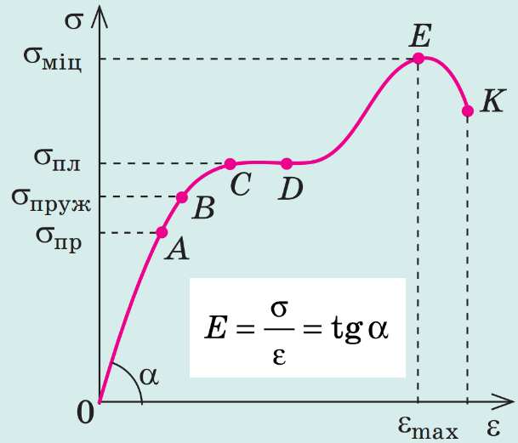**Діаграма напруг**

$σ_{пр}$– межа пропорційності – найбільша напруга, за якої виконується закон Гука.

$σ_{пруж}$– межа пружності – найбільша напруга, за якої деформація залишається пружною.

$σ_{пл}$– межа плинності – напруга, за якої зразок починає подовжуватися без збільшення навантаження.

$σ_{міц}$– межа міцності – найбільша напруга, у разі перевищення якої зразок руйнується.

OAB – ділянка пружних деформацій; BC – ділянка пластичних деформацій;

CD – ділянка плинності матеріалу; EK – руйнування зразка

**3. Пружність, пластичність, крихкість**

Пружні матеріали: матеріали, які виявляють пружні властивості за порівняно великих деформацій або за досить тривалої дії.

Пластичні матеріали: матеріали, в яких пружна деформація переходить у пластичну за незначних деформацій.

Крихкі матеріали: Матеріали, які руйнуються за дуже малих деформацій і майже не виявляють пластичних властивостей.

**ФІЗКУЛЬТХВИЛИНКА**

**VII. ЗАКРІПЛЕННЯ НОВИХ ЗНАНЬ І ВМІНЬ**



Зчитайте QR код і зайдіть під своїм логіном і паролем. Розв’язування задач ми будемо здійснювати за допомогою інтерактивних аркушів

<https://www.liveworksheets.com/c?a=s&t=g67mdekn7rb&sr=n&is=y&ia=y&ms=ud&l=qp&i=tdcufun&r=gk&db=0&f=dzdduuzt&cd=pb13vnrcl3sfliithznkxexlbc2ngnnxxgzxn>

Першу задачу ми розв’яжемо разом, а три інші ви самостійно. За кожне завдання ви отримаєте відповідну кількість балів, натиснувши кнопку Finish ваша робота надійде мені автоматично і після уроку перенесу оцінки в електронний щоденник.

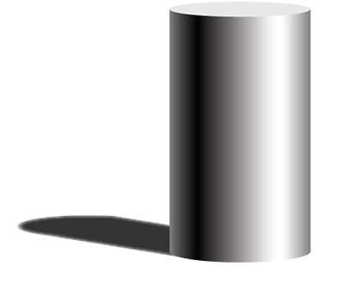***Задача №1***

Циліндр, площа перерізу якого **2 см2**, під дією вантажу масою **1,05 т** стиснувся на **0,025 %** початкової довжини. Визначте модуль Юнга матеріалу, з якого виготовлено брусок.

|  |  |
| --- | --- |
| ***Дано: $$S=2 {см}^{2}$$ $$=2∙{10}^{-4}м^{2}$$ $$m=1,05 т$$ $$= 1,05∙{10}^{3}кг$$ $$ε=0,025 \%$$ $$=2,5∙{10}^{-4}$$ $$g=10 \frac{м}{с^{2}}$$*** | ***Розв’язання***  ***Відповідь: $E=210 ГПа$***. |
| $$E - ?$$ |

***Матеріал з якого виготовлено брусок*** - сталь

В наш не легкий час сплав сталь асоціюється з «Азовсталю», наші захисники такі ж міцні і не зламні як даний матеріал. Тож давайте вшануємо хвилиною мовчання мужніх воїнів які стоять на захисту нашої держави.

ХВИЛИНА МОВЧАННЯ

Самостійна робота учнів з інтерактивним аркушем.

**VIII. ПІДБИТТЯ ПІДСУМКІВ УРОКУ**

**Рефлексія**

**Прийом «Три – Два – Один».**

В першому рядочку пишемо Три факти, які були новими, цікавими, несподіваними на уроці.

В другому – Два факти, які здалися нецікавими, некорисними, або вже були відомі учням.

****В третьому – Один факт, який хотілось би вивчити детальніше, поглибити знання.

**Самооцінювання**

На робочому аркуші заплануйте клітинку, яку учні мають розфарбувати. Обирати колір слід відповідно до того, як учень почувається щодо матеріалу уроку:

Зелений: Я розумію! Я можу це зробити сам і навіть пояснити іншим.  
Жовтий: Мені потрібно трохи більше пояснень.  
Червоний: Я не розумію.

**IX. Домашнє завдання**

Опрацювати § 35, Вправа № 35 (3)

**Додаткове завдання (одне на вибір):**

* **скласти інтелект-карту «Механічні властивості тіл»;**
* **зробити буклет «Негативний вплив деформації твердих тіл на навколишнє середовище».**